DOÑA MARÍA DEL MAR MONTELONGO MARTÍN, EN CALIDAD DE SECRETARIA DELEGADA DEL INSTITUTO INSULAR DE DEPORTES DE GRAN CANARIA, EN VIRTUD DEL DECRETO DE DELEGACIÓN CGC/2024/739, DE 31 DE ENERO.

CERTIFICA: Que en la reunión ordinaria de la Junta Rectora del referido Instituto, de fecha 12 de marzo de 2024, se aprobó, por UNANIMIDAD de los presentes en ese momento en el acto, la siguiente propuesta:

“3.- Examen y aprobación, en su caso, del Plan Anual de Contratación del Instituto Insular de Deportes de Gran Canaria para 2024.

De conformidad con lo previsto en el artículo 172 del Reglamento de Organización, funcionamiento y Régimen Jurídico de las Entidades locales, se emite el siguiente informe con propuesta de acuerdo de aprobación del Plan Anual de Contratación del Instituto Insular de Deportes de Gran Canaria (en adelante, IID).

FUNDAMENTOS DE DERECHO

- Ley 7/1985, de 2 de abril, Reguladora de las Bases del Régimen Local (en adelante LBRL),
- Ley 19/2013, de 9 de diciembre, de transparencia, acceso a la información pública y buen gobierno, dedicado a la información institucional, organizativa y de planificación,
- Ley 8/2015, de 1 de abril, de Cabildos Insulares (en adelante, LC).
- Ley 39/2015, de 1 de octubre, de Régimen Jurídico del Procedimiento Administrativo Común de las Administraciones Públicas (en adelante, LPA).
- Ley 40/2015, de 1 de octubre del Sector Público (en adelante, LRJSP).
- Ley 9/2017, de 8 de noviembre, de Contratos del Sector Público, por la que se transponen al ordenamiento jurídico español las Directivas del Parlamento Europeo y del Consejo 2014/23/UE y 2014/24/UE, de 26 febrero, de 2014 (en adelante LCSP)
- Reglamento de Organización, Funcionamiento y Régimen Jurídico de las Entidades locales, aprobado por el Real Decreto 2568/1986, de 28 de noviembre.
- Estatutos del IID.
- Bases para la ejecución del Presupuesto del Cabildo de Gran Canaria y del Instituto Insular de Deportes de Gran Canaria para el ejercicio 2024.

FUNDAMENTOS JURÍDICOS
I.- El párrafo primero del artículo 6.2 de la Ley 19/2013, de 9 de diciembre, de transparencia, acceso a la información pública y buen gobierno, dedicado a la información institucional, organizativa y de planificación, señala lo siguiente:
“Las Administraciones Públicas publicarán los planes y programas anuales y plurianuales en los que se fijen objetivos concretos, así como las actividades, medios y tiempo previsto para su consecución.”
II.- El artículo 3.1.g de la LRJSP, que contiene los principios generales de actuación de las Administraciones Públicas, reza así:
“Las Administraciones Públicas sirven con objetividad los intereses generales y actúan de acuerdo con los principios de eficacia, jerarquía, descentralización, desconcentración y coordinación, con sometimiento pleno a la Constitución, a la Ley y al Derecho. Deberán respetar en su actuación y relaciones los siguientes principios: (…) g) Planificación y dirección por objetivos y control de la gestión y evaluación de los resultados de las políticas públicas.”
III.- El artículo 28.4 de la LCSP, fija la obligación de contar con un plan de contratación, con la redacción siguiente:
“Las entidades del sector público programarán la actividad de contratación pública, que desarrollarán en un ejercicio presupuestario o períodos plurianuales y darán a conocer su plan de contratación anticipadamente mediante un anuncio de información previa previsto en el artículo 134 que al menos recoja aquellos contratos que quedarán sujetos a una regulación armonizada”.
Uno de los pilares de esta Ley ha sido darle carácter estratégico a la contratación pública. Como característica de esa contratación estratégica se encuentra que la misma debe ser planificada. Por ello, el Preámbulo de esta ley insiste en “diseñar un sistema de contratación pública, más eficiente, transparente e íntegro”.
El contenido del Plan no tiene carácter vinculante, sino que es indicativo, por lo que se encuentra a cambios y modificaciones en función de las necesidades del IID. Por ello, la incorporación al Plan de aquellos contratos que no son preceptivos en su contenido no supone un perjuicio para el ejercicio de las competencias del IID en 2024.
Esta programación anual, de la que se ha visto huérfana hasta ahora el IID, no solo es obligatoria legalmente desde 2018, sino que la situación actual de la contratación del IID aconseja una planificación temporal que permita resolver de forma eficiente los defectos advertidos.
IV.- El artículo 110.1 de la LC prevé la publicidad de cualquiera de los planes anuales de los cabildos, indicando lo siguiente:
“1. Los cabildos insulares harán públicos los planes y programas anuales y plurianuales en los que se fijen objetivos concretos, así como las actividades, medios y tiempo previsto para su consecución. Su grado de cumplimiento y resultados deberán ser objeto de evaluación y publicación periódica junto con los indicadores de medida y valoración.”
Por otra parte, el artículo 112.1.b) de la LC, específico sobre la información de los contratos, establece la obligación de publicar y actualizar la información sobre los contratos programados.
V.- El contenido del Plan seguirá no solo las determinaciones mínimas del art. 28.4 de la LCSP, sino también la recomendación recogida en el Informe Anual de Supervisión de la contratación pública de España, de diciembre de 2020, de la Oficina independiente de regulación y supervisión de la contratación (ORIESCON).
"De cara a los órganos de contratación, los planes de contratación han de contemplar los datos básicos para garantizar su utilidad: 1- tipologías contractuales, 2- objeto de los futuros contratos, 3-identificación de CPVs, 4- estimaciones económicas (IVA excluido), 5- estimaciones temporales en cuanto a la previsión del inicio del procedimiento, 6-eventuales publicaciones de anuncios de información previa, en su caso, 7- ámbito geográfico de los contratos, 8- estimaciones con relación a los plazos de ejecución, así como 9-admisión de prórrogas en los casos de servicios y suministros de tracto sucesivo, e igualmente todo aquello que pudiera resultar de interés a los operadores económicos, tales como habilitaciones exigidas porcentaje de subcontratación que será admitido, etc…”.
En cumplimiento de ello, el Plan recoge la información relativa a los contratos y acuerdos marco en todas sus tipologías, tanto sujetos a regulación armonizada como los no sujetos a regulación armonizada, con el detalle previsto en el ANEXO incorporado al presente informe-propuesta.
VI.- Se estima acertado y oportuno agilizar las revisiones o actualizaciones que deban ser incorporados al Plan Anual de Contratación del Instituto Insular de Deportes de Gran Canaria para el año 2024, facultando a la Presidencia del IID para la aprobación de las mismas durante el año. De esa manera, por motivo de nuevas o cambiantes necesidades públicas que deben ser satisfechas mediante la contratación externa, se prima la agilidad en la publicidad y transparencia, lo que beneficia a los licitadores y al propio organismo.
VII.- El órgano competente para el presente acuerdo, en virtud de lo previsto en los Estatutos del IID es la Junta Rectora, a tenor de lo dispuesto en su art. 11. k) de sus Estatutos, que le atribuye la siguiente competencia: “Autorizar la contratación y concesión de obras, servicios y gestión de instalaciones.”

Por todo lo expuesto, se eleva a la Junta Rectora del IID la siguiente
PROPUESTA DE ACUERDO
PRIMERO.- Aprobar el Plan Anual de Contratación del Instituto Insular de Deportes de Gran Canaria para el año 2024, que se incorpora como Anexo al presente acuerdo.
SEGUNDO.- Delegar en la Presidencia del Instituto Insular de Deportes de Gran Canaria para el año 2024 la aprobación de las revisiones del Plan Anual de Contratación del Instituto Insular de Deportes de Gran Canaria para el año 2024, dentro del marco presupuestario establecido para ese ejercicio, dando cuenta de las mismas a la Junta Rectora en la siguiente sesión ordinaria a su aprobación.
TERCERO.- Remitir el Plan Anual de Contratación del Instituto Insular de Deportes de Gran Canaria para el año 2024 al Cabildo Insular de Gran Canaria a los efectos de publicidad y transparencia previstos legalmente.
CUARTO.- Ordenar la publicación del Plan Anual de Contratación del Instituto Insular de Deportes de Gran Canaria para el año 2024 y de sus futuras revisiones en el sitio web, en el Portal de Transparencia y en el perfil del contratante del Instituto Insular de Deportes de Gran Canaria, en la Plataforma de Contratación del Sector Público, y en el Boletín Oficial de la Provincia de Las Palmas.



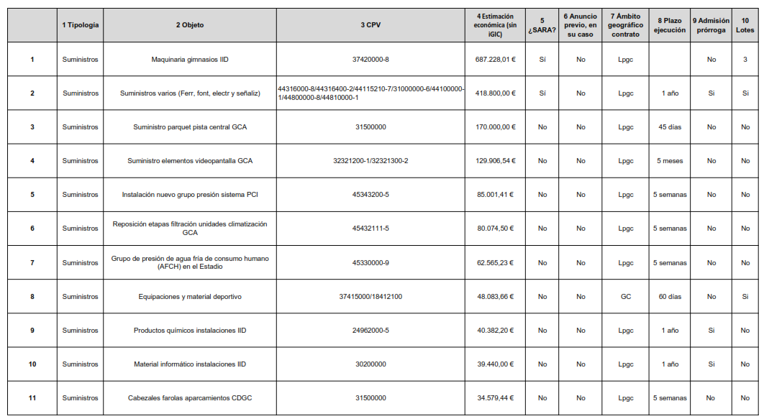

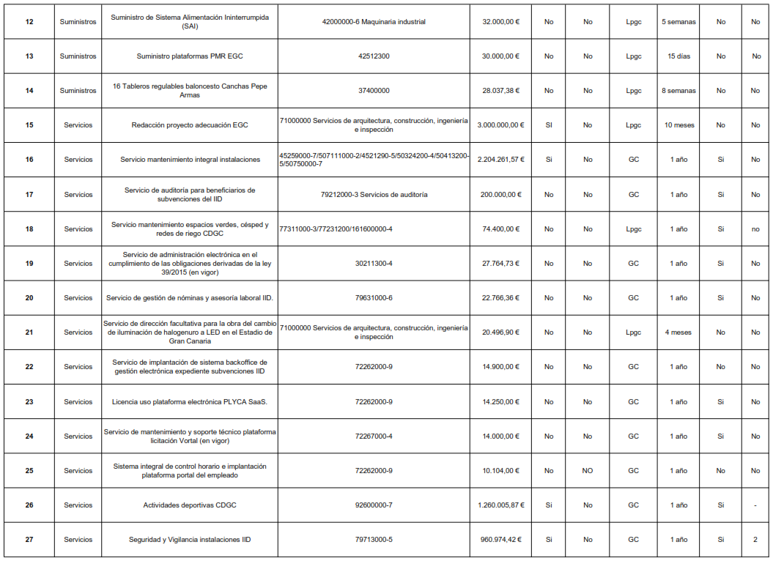
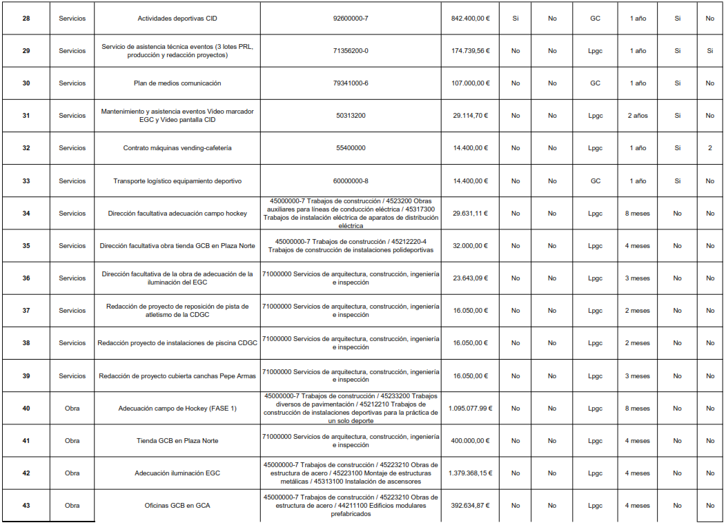

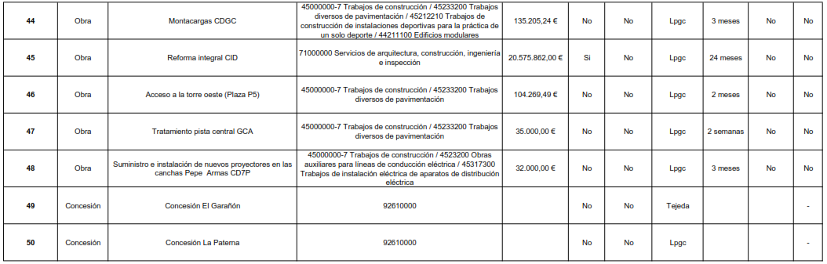
“
Y para que así conste, con la advertencia del artículo 206 del R.O.F. de que el acta no ha sido aprobada y, por tanto, a reserva de los términos que resulten de su aprobación, se expide la presente certificación de orden y con el visto bueno del Sr. Presidente del Instituto Insular de Deportes de Gran Canaria, a la fecha de la firma electrónica.

Vº Bº
EL PRESIDENTE

